Занятие 1. Домашнее задание.

Маратулы Темирболат

**Замечания по выполнению домашнего задания.**

1. **Вверху этого документа, обязательно, напишите свою Фамилию и Имя.**
2. Исходные коды Ваших программ сохраняйте прямо здесь, в тексте задания, строго под текстом каждого задания.
3. **Не сбивайте нумерацию заданий!**
4. В дополнение к исходным кодам вставляйте в документ скриншот результата выполнения программ.
5. Можете заархивировать doc-файл, но не надо архивировать и вкладывать скриншоты в архив. Скриншоты сразу вставляете в документ, как картинку.

1. Составить программу, которая найдёт все двузначные числа, сумма квадратов цифр которых делится на 13;

for current_sign in range(43):

print('$$',end = " ")

print()

print('\n Здравствуйте! Добро пожаловать в программу, которая найдёт все ', end = "")

print('двузначные числа, сумма квадратов цифр которых делится на 13\n')

for current_sign in range(43):

print('$$',end = " ")

ONE_STEP = 1

MIN_TWO_FIGURE_NUMBER = 10

MAX_TWO_FIGURE_NUMBER = 99

DECIMAL_BASE = 10

POWER_SQARE_NUMBER = 2

DIVISION_WITHOUT_REMAINDER_CHECKER = 0

THIRTEEN_TERMINAL_NUMBER = 13

counter = MIN_TWO_FIGURE_NUMBER

print('\n')

while(counter <= MAX_TWO_FIGURE_NUMBER):

current_number = counter

last_cur_number_figure = current_number % DECIMAL_BASE

current_number //=DECIMAL_BASE

first_cur_number_figure = current_number % DECIMAL_BASE

sum_sqares_figures = (first_cur_number_figure**POWER_SQARE_NUMBER) + (last_cur_number_figure**POWER_SQARE_NUMBER)

if(sum_sqares_figures % THIRTEEN_TERMINAL_NUMBER == DIVISION_WITHOUT_REMAINDER_CHECKER):

print('\t\tДвузначное число ', end = "")

print('{} подходит, потому что '.format(counter),end = "")

print(first_cur_number_figure**POWER_SQARE_NUMBER,'+',last_cur_number_figure**POWER_SQARE_NUMBER,end = "")

print(' =',sum_sqares_figures,'и при делении на 13 остаток = 0',end = "\n")

counter+=ONE_STEP

print()

for current_sign in range(43):

print('$$',end = " ")

print('\n\t\t\t\t\tСпасибо за использование ! До свидания!')

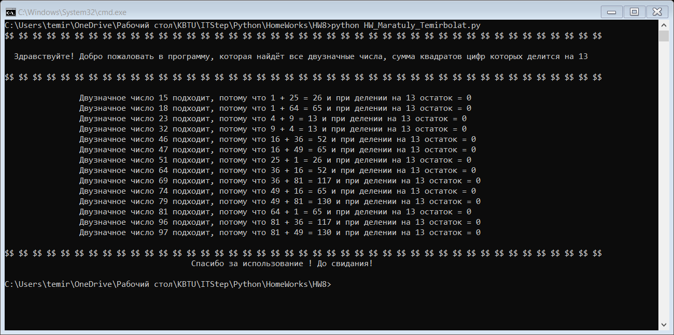

/* здесь приложите исходный код и скриншот результата выполнения*/